FURKAN HAREKETİ KARDEŞLERİ İÇİN MEYDANLARDA!
Furkan Hareketi mensupları, haksız bir şekilde tutuklu bulunan 3 kişinin özgürlüğü için meşru yollardan mücadele etmeye devam ediyorlar. Basın açıklamaları, özgürlük yürüyüşleri, çay-kahve içme etkinlikleri ile kamuoyu oluşturmaya çalışılıyor. Türkiye’de başta Adana, Gaziantep, İstanbul, Ankara olmak üzere birçok şehirde, yurtdışında Almanya/Hamburg gibi birçok yerde bu etkinlikler gerçekleştiriliyor.
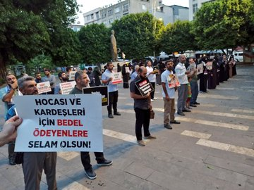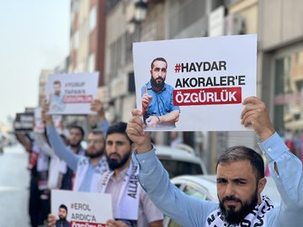
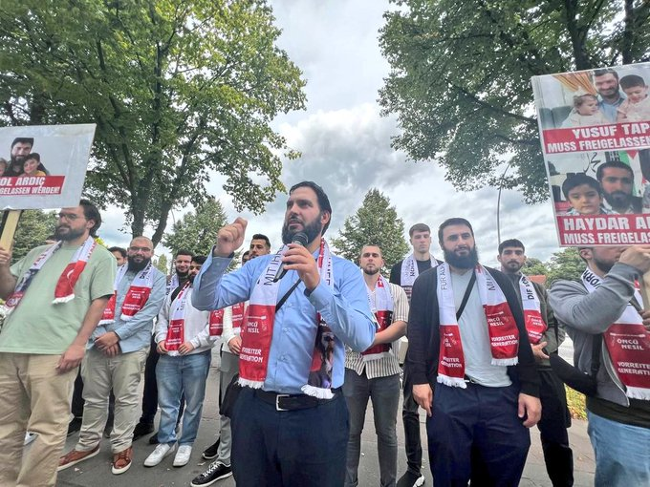

FURKAN HAREKETİ MENSUBUNA TAHLİYE
Alparslan Kuytul Hocaefendi ve 3’ü tutuklu 13 Furkan Hareketi mensubunun 8’inci Ağır Ceza Mahkemesinde yargılandığı dava, 15 Eylül’de Adana Adliyesinde görüldü. 2 yılı aşkın süredir hiçbir gerekçe olmadan tutuklu yargılanan 3 Furkan Hareketi mensubundan Erol Ardıç tahliye olurken Haydar Akoraler ve Yusuf Tapan, müşteki iki tanığın gelmemesi sebebiyle tahliye edilmedi. Bir sonraki dava 24 Kasım’a ertelendi. Furkan Hareketi mensupları verilen karara sosyal medya üzerinden tepki gösterdi. Verilen karar hakkında Av. Bilal İpek: “Bugün kumpas dosyasının 3. duruşmasına girdik. Bu duruşmada istediğimizi alamadık. Bizim istediğimiz 3 kardeşimizin tahliye edilmesiydi. Ancak sadece Erol Ardıç kardeşimiz tahliye edildi. Bu hukuki ve adil değildir!” şeklinde açıklama yaptı. Alparslan Kuytul Hocaefendi verilen karar hakkında: “Furkan dosyası siyasi bir dosyadır. Bütün dünya bilsin ki bu memlekette adalet yok! Bütün dünya bilsin ki bu memlekette istihbaratın ve emniyetin dediği oluyor. Bütün dünya bu gerçeği bilsin!” şeklinde açıklama yaptı.
Tahliye olan Erol Ardıç’ı ailesi, arkadaşları ve Furkan Hareketi mensupları cezaevi çıkışında karşıladılar. Daha sonra Adana’ya doğru yola çıktılar. Merkez Parkına ulaştıklarında coşkuyla karşılandılar. Ardından Alparslan Kuytul Hocaefendi, Erol Ardıç’a çiçek takdiminde bulundu ve kurban kesildi.
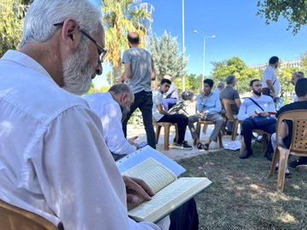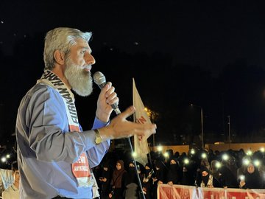
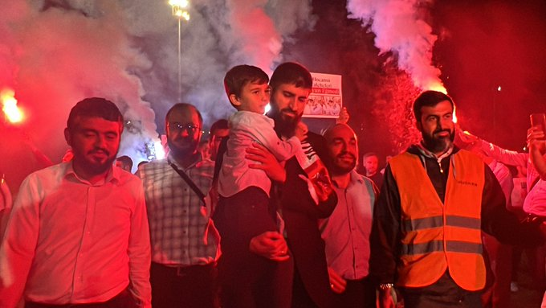
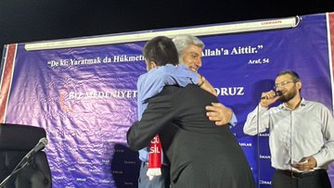

FURKAN HAREKETİ MENSUPLARI BİR MAHKEMEDEN DAHA BERAAT ETTİ
22 Nisan 2017 tarihinde gerçekleşen olaylar hakkında açılan mahkeme 16. Duruşmadan beraat kararı çıktı. Yaşanan olayı kısaca özetleyecek olursak: Furkan Eğitim ve Hizmet Vakfı, 23 Nisan 2017 Pazar günü Adana’da “Model İnsan Hz. Peygamber” konulu bir konferans düzenlemek istediler. Konferans için bütün yasal gereklilikler yerine getirildi. Ayrıca on binlerce lira masraf yapılarak insanlar programa davet edildi. Yüzlerce insan Türkiye’nin çeşitli şehirlerinden hatta Avrupa’dan konferansa katılmak için otobüs veya uçak bileti aldı. Salonun iç düzeni dahi hazırlanmışken cuma günü mesai saatinin bitiminde emniyetten aradığını bildiren bir kişi telefonda Furkan Vakfına pazar günü yapılacak olan konferansın iptal edildiğini söyledi. Yapılan o kadar hazırlık, yüzlerce insanın gece gündüz çalışması, gelen bir telefon ile adeta yok sayılmıştı. Sadece program iptal edilmekle kalmadı bu programla ilgili her türlü etkinlik de yasaklandı. Daha sonra Furkan Vakfı o günlerde gazeteci Cem Küçük’ün Mavi Marmara şehitlerine “Manyak tipler” diyerek hakaret etmesine tepki göstermek için basın açıklaması gerçekleştirmek istedi. Bu basın açıklaması için herhangi bir izne gerek olmadığı gibi herhangi bir yasaklama kararı da yoktu. Ancak her nasıl olduysa Adana Emniyeti yalnızca konferansı ve onunla ilgili etkinlikleri yasaklayan kararın kapsamını “Furkan Vakfının yapacağı tüm eylemler yasaktır” şeklinde anlamak isteyerek keyfi olarak yasağın kapsamını genişletti ve bu basın açıklamasını gerçekleştirmek için toplanan gruba ağır bir şekilde müdahale etti.
Olay sonrası ağır şiddete maruz kalan Furkan Hareketi mensupları, kendilerini darp eden Emniyet güçlerini dava etmeleri gerekirken tam tersi oldu. Alparslan Kuytul Hocaefendi ve 94 Furkan Hareketi mensubuna “Kanuna aykırı gösteri yaptıkları” suçlamasıyla dava açıldı. 2911 sayılı kanuna aykırılık iddiası ile açılan davanın 16’ncı celsesinde görülen mahkeme 6 yıl boyunca devam etti ve nihayetinde dosya beraatla sonuçlandı. Beraat sonucu İnönü Parkı’nda basın açıklaması yapıldı. Basın açıklamasında Alparslan Kuytul Hocaefendi şu hususlara değindi: “22 Nisan günü ben daha olay yerine gelmeden önümüzü kestiler ve arabadan iner inmez 3 TOMA’dan biber gazı sıktılar. Yapacağımız basın açıklaması Cem Küçük ile ilgili olacaktı. Hâkime Hanım, Valiliğe: ‘O gün Cem Küçük’ün ifadelerine karşı yapılacak basın açıklamasının yasaklanmasına dair karar var mı elinizde?’ diye iki defa yazı yazdı. Valilikten gelen yazıda konferans yasaklaması olduğu yazıyordu. Emniyet yeri geliyor kendini savcı yerine koyuyor yeri geliyor kendini vali yerine koyuyor. Emniyet, valinin haberi olmadan ‘Vali yasakladı’ diyor. Savcının haberi olmadan emniyet operasyon yapıyor. Biz böyle bir emniyet istemiyoruz. Bize kanun diyorlarsa kendileri de kanunlara bağlı kalmak zorundadırlar. Emniyet mensupları kanunun ve anayasanın üstünde değildir. Herkes haddini bilecek, emniyetçiler de haddini bilecek! Bu kadar baskının olduğu bir dönemde 90 tane beraat almak ne kadar temiz olduğumuzun ispatıdır. Bu, bugüne kadar bize açılan bütün dosyaların iftira olduğunun ispatıdır. Bu, bugüne kadar bize açılan bütün dosyaların sadece ve sadece göz korkutmak için, bizi yıldırmak ve teslim almak için açıldığının ispatıdır! Demek ki bu hareketin bir suçu yoktur ancak sürekli üzerimize gelmektedirler. Bu memleket bir basın açıklamasıyla yıkılmaz. Bir basın açıklamasıyla karışmaz. Bu memleket basın açıklamalarıyla uyanır. Siz insanların uyanmalarından mı korkuyorsunuz? Başkalarını korkutabilirsiniz, Furkan erlerini korkutamayacaksınız!”

